SCHELL SCHELLOMAT WC-Spülventil

SCHELL

Eigenschaften

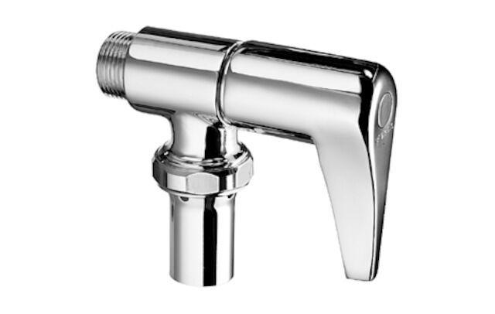

Ausführung

Aufbau

Farbton

silber

Einbautiefe (mm)

14,00

Höhe (mm)

80,00

Anschluss

Außengewinde

Bedienung

Hebel

Volumenstromklasse

keine Angabe

Wandabstand (mm)

40,00

Anschlussmaß Zufuhr

3/4 Zoll